בֻּק | טֵיבְּל | פוּד | קְלָזֶתּ
קוֹנְוֶרְסֵשָׁן | סְקוֹדָא | נַיְף | פוֹרְק
טְרִי | לִיף | פֶּנְסִל | פֵּפֶּר
מֶשִׁנֶרִי | גְלוּ | שׁוּז | אֶרוֹפְּלֵן
רוֹקֶט | מֻן | סוּפֶּרְמָרְקֶט | וִידִאוֹ
לֶסוֹן | סוֹנִי | קַדִילַךּ | הוֹמֶר
קוּשִׁן | שִׁיטְז | פִּילוֹ | פְּלַג
סָקֶתּ | פִּינַט-בַּתֶּר | קְרִים | אַיִס-פּוֹפְּסִקָל
קוֹמְפְּיוּטֶר | לַפְּטוֹףּ | קִיבּוֹרְד | דְרַמְז
גְלָסֶז | פְּלַיֶרְז | דְרִיל | טְרַק
בַּיְסִיכָּל | שֶׁבְרוֹלֵי | רוֹלְזְ-רוֹיִס | דִיאֶנְאֵי
מֶרֶשִׂדֶס | אִנְפִנִתִּי | אִירֵסֶר | פּוֹסְתְּאָפִיס
רֵסִינְגְקַר | טְרֶקְטוֹר | בּוּלְדוֹזֶר | הִיל
דָקְטוֹר | בְּרוֹקֶן | מֶנְדֶד | שְׂלִיפֶּרְז
נִייוּזְפֵּפֶּר | אֶנְסַקְלוֹפִּדִיַה | לַיִיבְּרַרִי | מְיוּזִיַים
גְרוֹשֶׂרִיז | קוּכִּיז | קֵכְּז | סַלַמִי
פְרֶנְשְׁפְרַיייס | קַףּ | סוֹשֶׂר | פְרַי
בֵּק | בּוֹיִל | בְּיוּאִיק | טְרֵין
בַּס | סְקוּטֶר | אִנְטֶרְנֶתּ | סְפַיְדֶר
אִיגֶל | פָקְס | לַיוֹן | לֶפּוֹרְד
רֵלִנְג | קָף | סְנִיז | הֶלְףּ

טוֹב | יוֹם כִּפּוּר | רֹאשׁ הַשָׁנָה | פֶסַח
סוּכּוֹת | חַנוּכָּה | פּוּרִים | שְׁבוּעוֹת
רֹאשׁ חוֹדֶשׁ | שַׁבָּת | מְנוֹרָה | מְגִילָה
מַצָה | יַיִן | לֶחֶם | שָׁלוֹם
אָמֵן | אַבְרָהָם | יִצְחָק | יַעַקֹב
מֹשֶׁה | קִידוּשׁ | שׁוּלְחָן | אֶמֶת
שְׁמַע | בָּרוּך | מֶנְדֶל | לְחַיִים
בן | נשמה | תורה | חומש
סידור | מחזור | אב | בת
המן | משנה | ים | מים
מלח | בית | מרדכי | אסתר
 | אתרוג | לולב | מלכה

בֻּק  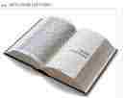 | טֵיבְּל  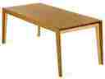 | פוּד   | קְלָזֶתּ  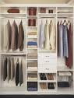
קוֹנְוֶרְסֵשָׁן   | סְקוֹדָא   | נַיְף  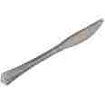 | פוֹרְק  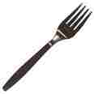
טְרִי  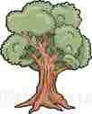 | לִיף  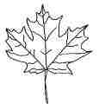 | פֶּנְסִל   | פֵּפֶּר  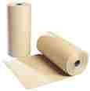
מֶשִׁנֶרִי  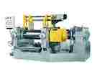 | גְלוּ  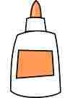 | שׁוּז  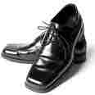 | אֶרוֹפְּלֵן  
רוֹקֶט   | מֻן  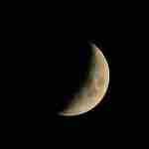 | סוּפֶּרְמָרְקֶט  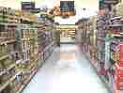 | וִידִאוֹ  
לֶסוֹן   | סוֹנִי  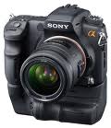 | קַדִילַךּ  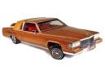 | הוֹמֶר  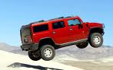
קוּשִׁן  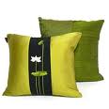 | שִׁיטְז  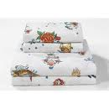 | פִּילוֹ  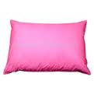 | פְּלַג  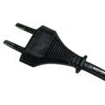
סָקֶתּ  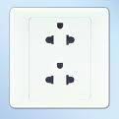 | פִּינַט-בַּתֶּר   | קְרִים  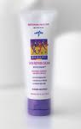 | אַיִס-פּוֹפְּסִקָל  
קוֹמְפְּיוּטֶר  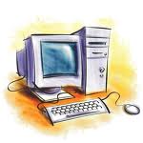 | לַפְּטוֹףּ  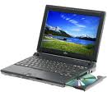 | קִיבּוֹרְד  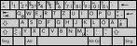 | דְרַמְז  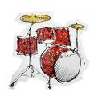
גְלָסֶז  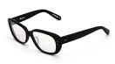 | פְּלַיֶרְז  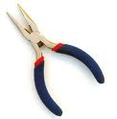 | דְרִיל  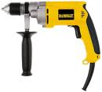 | טְרַק  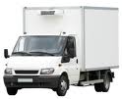
בַּיְסִיכָּל   | שֶׁבְרוֹלֵי  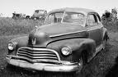 | רוֹלְזְ-רוֹיִס   | דִיאֶנְאֵי  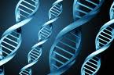
מֶרְשֵׂדֶס  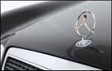 | אִנְפִנִתִּי  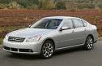 | אִירֵסֶר   | פּוֹסְתְּאָפִיס  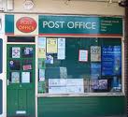
רֵסִינְגְקַר  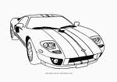 | טְרֶקְטוֹר  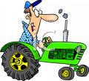 | בּוּלְדוֹזֶר   | הִיל  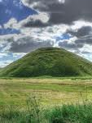
דָקְטוֹר  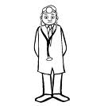 | גְלַבְז  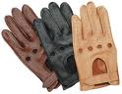 | טְרֵי  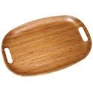 | שְׂלִיפֶּרְז  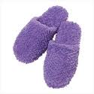
נִייוּזְפֵּפֶּר  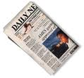 | אֶנְסַקְלוֹפִּדִיַה  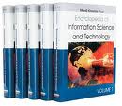 | לַיִיבְּרַרִי   | מְיוּזִיַים  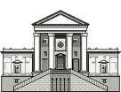
גְרוֹשֶׂרִיז  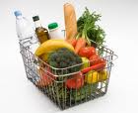 | קוּכִּיז  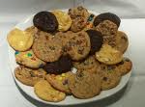 | קֵכְּז  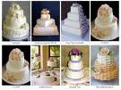 | סַלַמִי  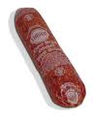
פְרֶנְשְׁפְרַיייס   | קַףּ  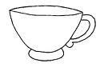 | סוֹשֶׂר  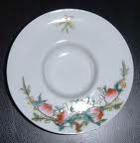 | פְרַי  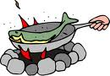
בֵּק  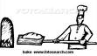 | בּוֹיִל   | בְּיוּאִיק   | טְרֵין  
בַּס   | סְקוּטֶר   | אִנְטֶרְנֶתּ   | סְפַּיְדֶר  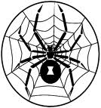
אִיגֶל  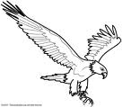 | פָקְס  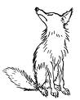 | לַיוֹן  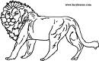 | לֶפּוֹרְד  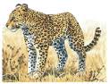
רֵלִנְג  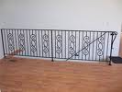 | קָף  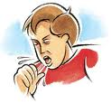 | סְנִיז  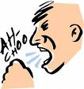 | פִּיל  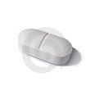

טוֹב   | יוֹם כִּפּוּר  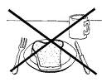 | רֹאשׁ הַשָׁנָה  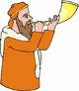 | פֶסַח  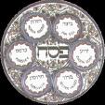
סוּכּוֹת  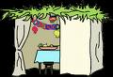 | חַנוּכָּה  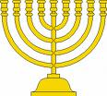 | פּוּרִים  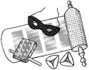 | שְׁבוּעוֹת  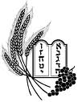
רֹאשׁ חוֹדֶשׁ  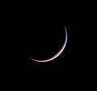 | שַׁבָּת  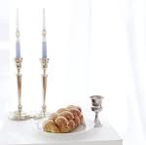 | מְנוֹרָה  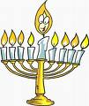 | מְגִילָה  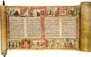
מַצָה  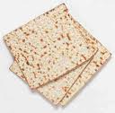 | יַיִן   | לֶחֶם  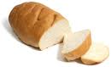 | שָׁלוֹם  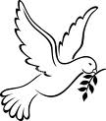
אָמֵן | אַבְרָהָם | יִצְחָק | יַעַקֹב
מֹשֶׁה | קִידוּשׁ  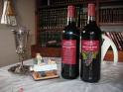 | שׁוּלְחָן | אֶמֶת
שְׁמַע | בָּרוּך | מֶנְדֶל | לְחַיִים
בן | נשמה | תורה | חומש
סידור | מחזור | אב | בת
המן | משנה | ים | מים
מלח | בית | מרדכי | אסתר
 | אתרוג | לולב | מלכה

